AZBEST W NASZYM OTOCZENIU. CZY NAPRAWDĘ JEST SZKODLIWY?
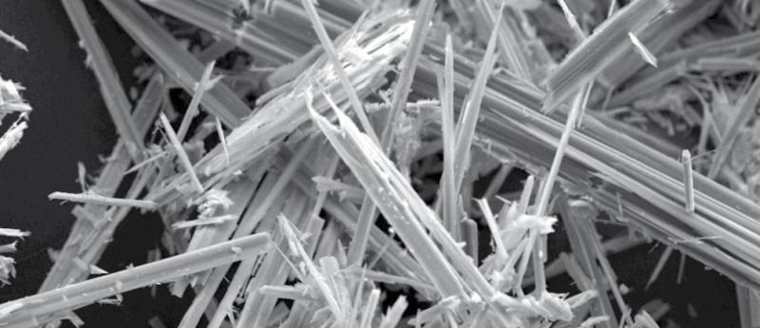
Informacje dotyczące azbestu notorycznie pojawiają się zarówno w prasie, telewizji w Internecie i na tablicach urzędowych, a mimo wszystko nie wszyscy zdajemy sobie sprawę ze szkodliwości azbestu. Dlatego tak ważna jest wiedza w tym zakresie.
Obecnie azbest zaliczany jest do dziesięciu najgroźniejszych zanieczyszczeń na Ziemi. Gdy człowiek oddycha powietrzem zanieczyszczonym jego włóknami, docierają one do płuc, skąd już nie da się ich usunąć. Ich szkodliwe działanie może się ujawnić nawet po wielu latach
https://www.izolacje.com.pl/artykul/dachy/190700,narazenie-srodowiskowe-na-azbest-w-wojewodztwie-podlaskimAZBEST

Azbest, popularnie zwany eternitem należy do grupy minerałów włóknistych, które pod względem chemicznym są uwodnionymi krzemianami różnych metali. Można je podzielić na azbesty właściwe (serpentynowe i amfibolowe) i minerały azbest o podobne. Cechą charakterystyczną danego minerału jest jego włóknista budowa oraz wyjątkowe właściwości fizyczne i chemiczne tj. wysoka wytrzymałość, elastyczność, odporność na działanie czynników chemicznych i biologicznych, niskie przewodnictwo cieplne i elektryczne, mrozoodporność, a przede wszystkim duża odporność na działanie wysokich temperatur i niepalność.
Dzięki swoim szczególnym właściwością znalazł szerokie zastosowanie w różnych dziedzinach gospodarki. Najczęściej był wykorzystywany w budownictwie, energetyce, ale również w transporcie i przemyśle chemicznym.
W Polsce azbest najczęściej wykorzystywano do produkcji:
- pokryć dachów w postaci płyt falistych i płaskich ,
- płyt elewacyjnych i balkonowych,
- rur do wykonywania instalacji wodociągowych, kanalizacyjnych i centralnego ogrzewania,
sprzęgieł i hamulców do wind,
- różnych typów izolacji cieplnej, bojlerów, kotłów, wymienników ciepła, przewodów centralnego ogrzewania, ognioodpornych koców azbestowych.

Dziś udowodniono, że włókna azbestowe mają działanie rakotwórcze. Są to włókna niezauważalne gołym okiem i dostają się do naszych organizmów wraz z wdychanym powietrzem.
Chorobotwórcze działanie azbestu występuje w wyniku wdychania włókien zawieszonych w powietrzu, a więc dopóki włókna nie zostaną uwolnione do powietrza nie stanowią zagrożenia dla zdrowia. Wielkość zagrożenia uzależniona jest od rodzaju azbestu, wielkości włókien i ich stężenia w powietrzu oraz czasu narażenia.
Za nami kolejny etap unieszkodliwiania azbestu z terenu Gminy Bojadła. W ramach programu w latach 2016 – 2021 usunięto już 145,358 Mg wyrobów zawierających azbest. W przyszłym roku planowany jest kolejny etap unieszkodliwiania azbestu z terenu gminy Bojadła. Dlatego wszyscy chętni którzy chcieliby skorzystać z możliwości usunięcia azbestu ze swojej posesji w przyszłym roku powinni złożyć wstępne wnioski do Urzędu Gminy Bojadła w terminie do końca grudnia 2021 r.
Danuta Zientek

